СОГЛАСОВАНО:

Председатель профкома

_______ Грига И.И.

УТВЕРЖДАЮ:

Директор МБОУ «Уринская СОШ»

_______ Аксентьева Г.Л.

**Коллективный договор**

Администрации и трудового коллектива

МБОУ «Уринская средняя общеобразовательная школа»

Баргузинского района

Республики Бурятия

Утвержден на собрании трудового коллектива

Протокол № 6 от 02 сентября 2015 г.

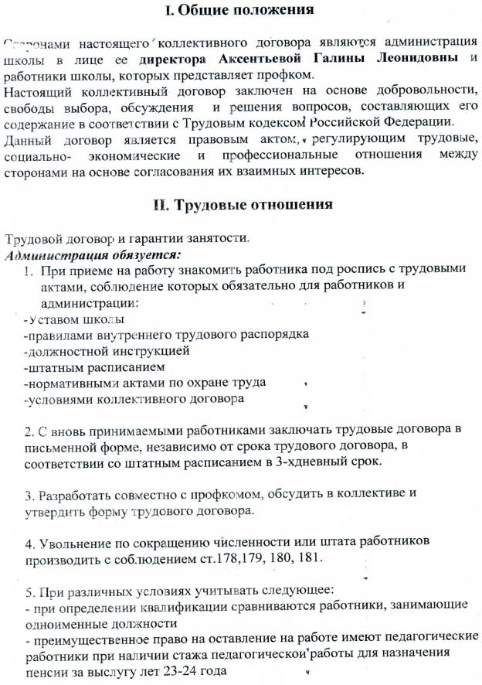

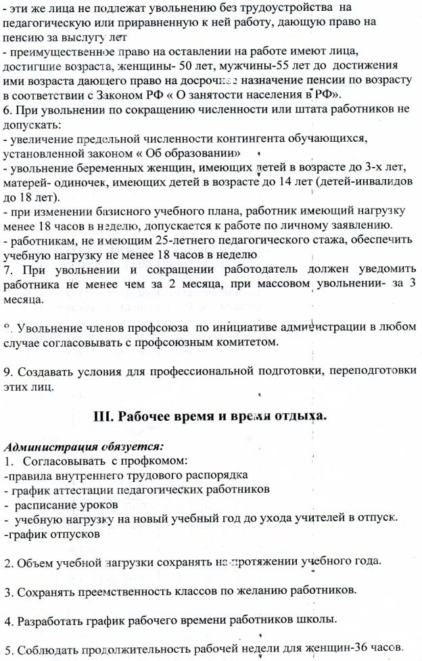

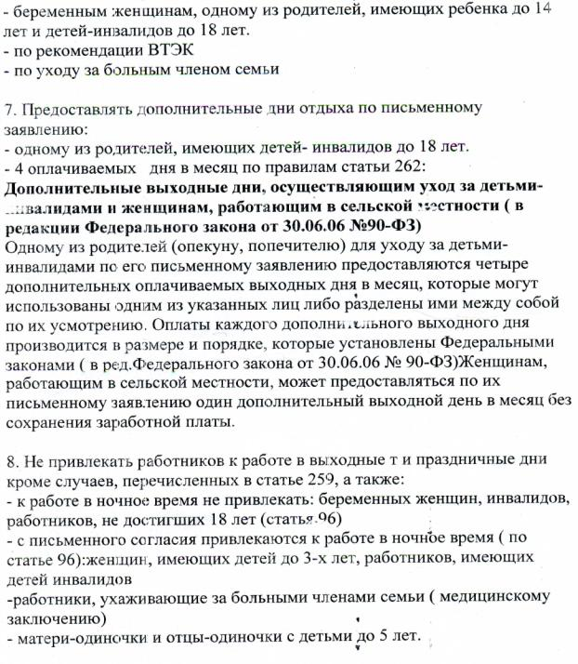9. Режим рабочего времени согласно ч. 1 ст.100 ТК РФ – 6-и дневная рабочая неделя с одним выходным днем.

**IV. Отпуск**

*Администрация обязуется:*

1. График ежегодных отпусков составлять по согласованию с профкомом не позднее 2-х недель до наступления календарного года и доводить до сведения работников по роспись.
2. Отпуск оформлять приказом с указанием даты его начала и продолжительности.

**Порядок предоставления ежегодных оплачиваемых отпусков**

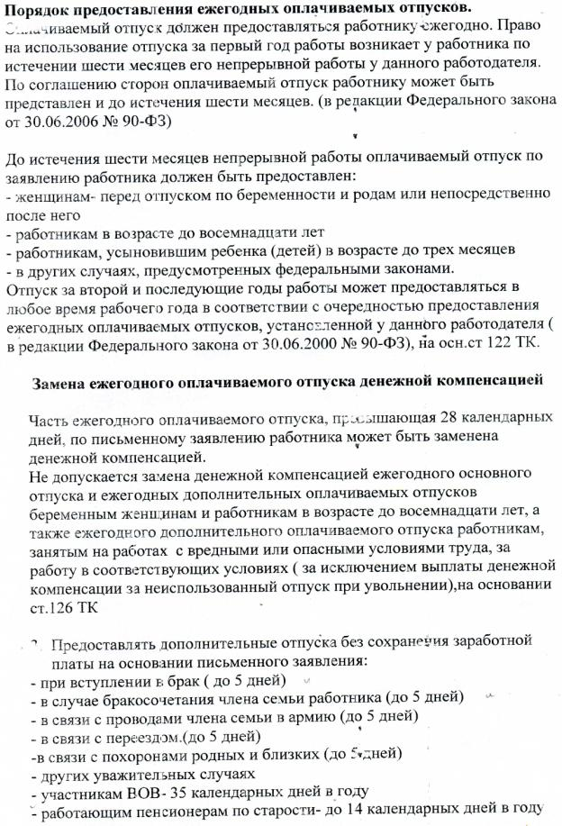

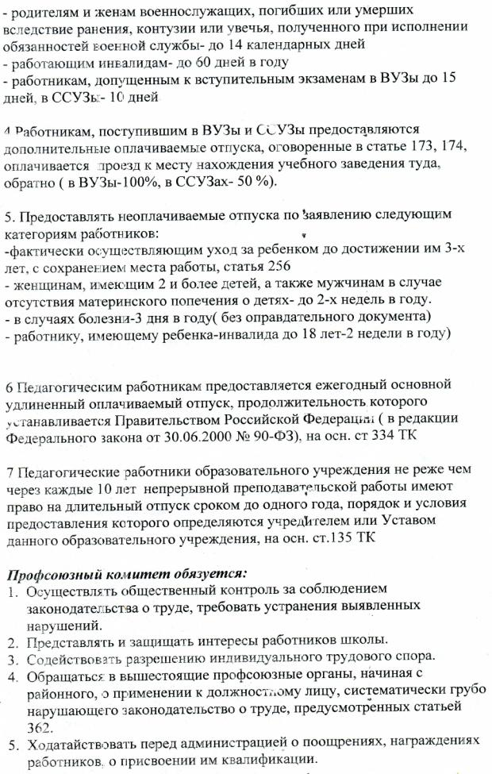

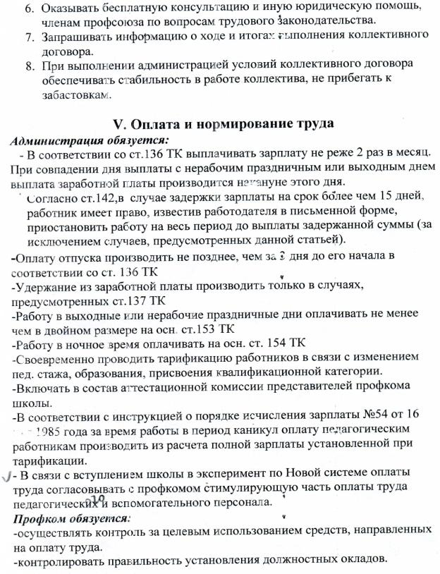

**Работа по совместительству и совмещению**

Статья 60.1 ТК РФ дает право работникам (т.е. лицам, которые уже находятся в трудовых отношениях c каким-либо работодателем) заключать трудовые договоры о выполнении в свободное от основной работы время другой регулярной оплачиваемой работы:

- на условиях внутреннего совместительства (т.е. у того же работодателя) или совмещения а также внешнего совместительства (т.е. у другого работодателя или работодателей)

. Заключение трудовых договоров о работе по совместительству допускается с неограниченным числом работодателей, если иное не предусмотрено федеральным законом (часть вторая ст. 282 ТК РФ).

В соответствии с частью второй ст. 282 ТК РФ, особенности работы по совместительству для отдельных категорий работников (в частности, педагогических) определяются в порядке, установленном Правительством РФ с учетом мнения Российской трехсторонней комиссии по урегулированию социально-трудовых отношений.

**Оплата замены основного работника:**

Производить оплату в случаях:

1. На период нетрудоспособности основного работника
2. Отъезда в служебную командировку основного работника
3. Отъезда на курсы повышения квалификации основного работника, с сохранением ему заработной платы.

**Дисциплина труда**

- Трудовая дисциплина организации определяется правилами внутреннго трудового распорядка, которые утверждаются работодателем с учетом мнения профкома и являются приложением к коллективному договору.

- Согласно ст. 191 ТК РФ работодатель поощряет добросовестно исполняющих трудовые обязательства (благодарность, премия, ценные подарки, грамоты, звания лучшего по профессии). За особые услуги работники могут быть представлены к государственным наградам.

- Согласно ст. 192 ТК РФ за совершение дисциплинарногшо проступка работодатель имеет право применить следующие дисциплинарные взыскания

1. замечание

2. выговор

3. увольнение по соответствующим основаниям

Порядок применения и снятия дисциплинарного взыскания оговорен ст.193 ТК РФ.

Расторжение трудового договора по инициативе работодателя производится в случаях, предусмотренных ст.181 ТК РФ

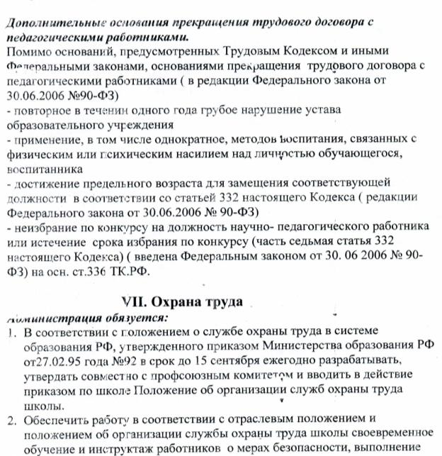

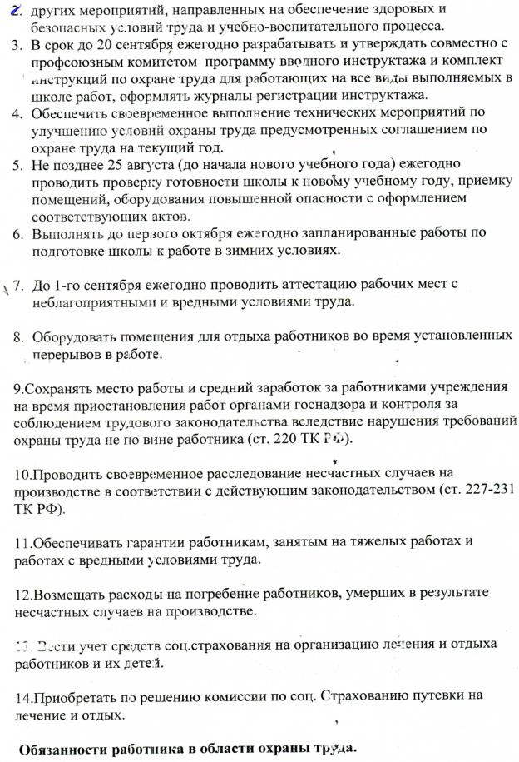

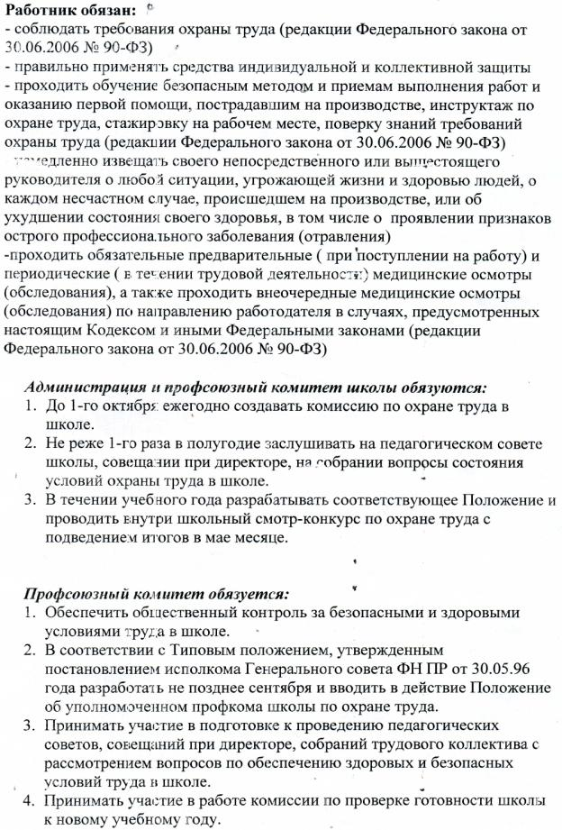

**VIII. Социально-бытовые льготы и гарантии**

***Администрация обязуется:***

1. Предоставлять льготы по коммунальным услугам педагогическим работникам.
2. Выплачивать денежную компенсацию на периодическую печать педагогическим работникам ежемесячно в размере предусмотренным законом.
3. В соответствии с Законом РФ «Об образовании» обеспечивать периодическое прохождение бесплатных медицинских обследований тем работникам, для которых они являются обязательными с сохранением заработной платы.

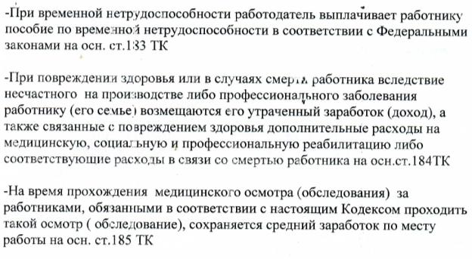

1. Педагогические работники, проживающие и работающие в сельских населенных пунктах, имеют право на предоставление компенсации расходов на оплату жилых помещений на отопление и освещение. (Закон «Об образовании» ст. 47)
2. Педагогическим работникам, участвующим в проведении единого государственного экзамена, выплачивается компенсация за работу и проведение единого государственного экзамена. Размер и порядок выплаты компенсации устанавливается субъектом РФ. (Закон «Об образовании» ст. 47)
3. Право на сокращенную продолжительность рабочего времени.
4. Право на дополнительно профессиональное образование по профилю педагогической деятельностью не реже чем 1 раз в три года.
5. Выплачивать суточные при служебной командировке в размере 100 (сто) рублей за сутки.
6. Выплачивать квартирные при служебной командировочные в размере 30 (тридцать) рублей за сутки
7. Предоставлять отпуск родителям по уходу за детьми-инвалидами до 14 лет без сохранения заработной платы.
8. Предоставлять отпуск родителям по уходу за детьми до 1,5 лет за счет средств фонда социального страхования.
9. Оплата проезда в период очередного отпуска в районах, приравненных к местностям Крайнего Севера1 раз в 2 года.

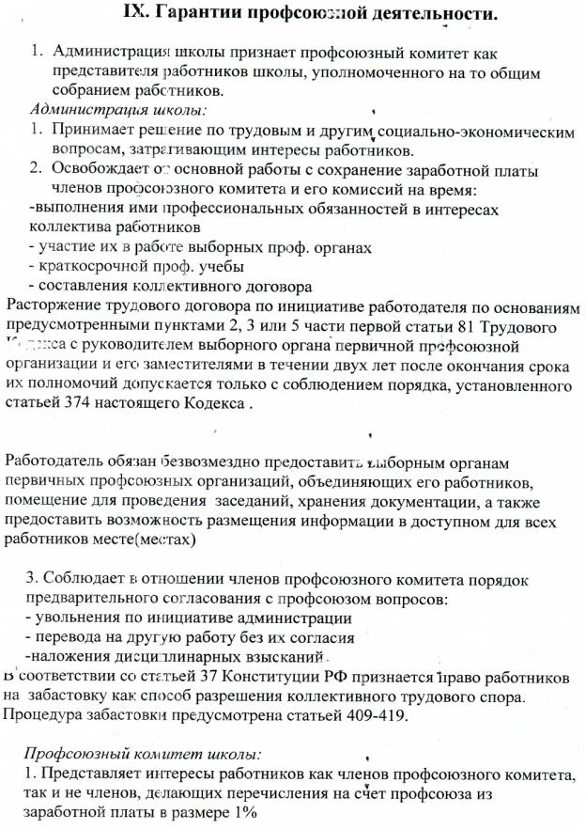

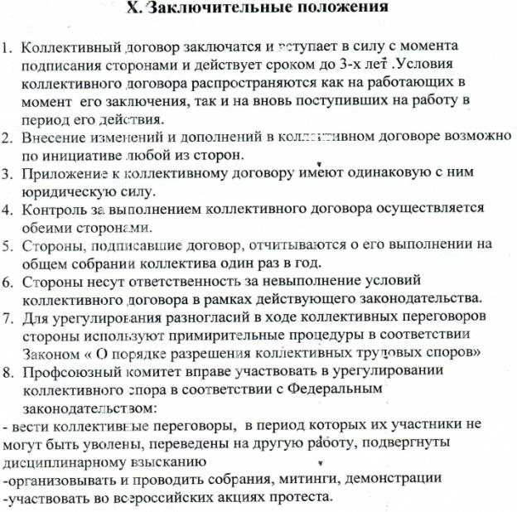

02 сентября 2015 года

Директор школы____________/Аксентьева Г.Л./

Председатель профкома___________/Грига И.И../